Муниципальное бюджетное дошкольное образовательное учреждение
«Центр развития ребёнка – детский сад № 15 г. Владивосток»

Конспект Непрерывно-образовательной деятельности по ФЭМП

Тема «Лесная гостья»
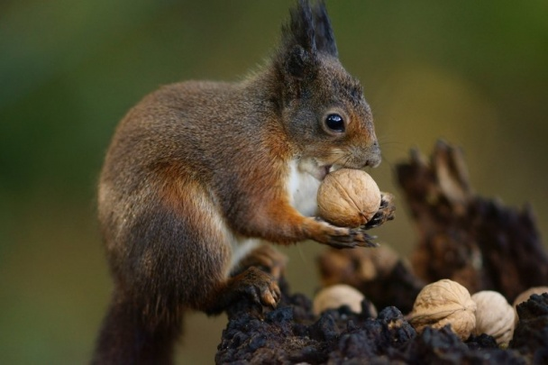

Воспитатель: Иванова Галина Ивановна

Г. Владивосток
2018 год
Программное содержание:
Формирование умения соотносить предметы по цвету, размеру (синий, красный, зелёный, большой, маленький). Выявление отношений группы предметов по количеству и числу (много и один). Обучение пониманию вопроса «сколько?». Актуализация наречий: «много», «мало», «один». Воспитание положительной установки на участие в занятии, навыков взаимопонимания на занятии.
Развивающая среда:
Чудесный мешочек, 2 ведёрка, орехи, игра, 2 ленточки – длинная (синяя), короткая (жёлтая).
НОД
1часть. Сюрпризный момент.
Приходит белочка и приносит ведёрки с орехами.
Белочка: здравствуйте детки! Я пришла к вам за помощью, вы поможете мне?
Я собрала орешки, но не умею считать. Вот посмотрите в жёлтом ведёрке лежат орешки, сколько их, кто мне подскажет? (ответ ребёнка: «много»).
Дети, как вы думаете, Саша правильно сказал? (ответы детей).
А теперь посмотрите в красное ведёрко, сколько здесь лежит орехов? (ответ ребёнка: «один»).
Дети, а как вы думаете, Таня правильно сказала? (ответы детей).
Белочка: теперь найдём ведёрко, в котором много орешков и встанем около него в кружочек. (дети встают). Давайте посмотрим, сколько там орешков?
Дети: много.
Булочка: сейчас мы найдём ведёрко, в котором один орешек и встанем около него в кружок. Давайте поговорим, правильно ли мы встали? Молодцы! Спасибо! Что научили меня различать один и много орешков.
Подвижное упражнение «орехи»
Мы бежали по дорожке | бегут по кругу друг за другом
Наш орех попал под ножки | идут по кругу с высоким поднимание колен
Стали мы его пинать | бег по кругу
Раз, два, три, четыре, пять | прыжки на носочках

2 часть.
Белочка:
Дети, а вы знаете где я живу? (ответы детей). Правильно, в лесу. А вы хотели бы пойти ко мне в гости в лес? Тогда пойдём, только мы с вами пойдём по самой короткой дорожке. Посмотрите у меня две ленточки. Нужно определить какая из них длинная, а какая короткая. Нужно две ленточки приложить одну к другой. Подравнять концы, с одной стороны. Посмотрите, какая дорога длинная! (ответы детей: синяя), а короткая? (жёлтая). Значит, мы пойдём по жёлтой короткой дорожке. Скажите, по какой дорожке мы пойдём? (индивидуальные и хоровые ответы)
3 часть.
Белочка: вот мы пришли по короткой дорожке ко мне на полянку. Посмотрите какие красивые мешочки стоят у меня на пенёчке. Садитесь на полянку и будем рассматривать, что там лежит.
Этот мешочек какого цвета? (ответы детей). Правильно, красного. Пойдём Андрюша, достань предмет из мешочка и скажи, что это? И какого цвета? Правильно, это мячик красного цвета. (Дети достают из мешочка все предметы, называют их и определяют какого они цвета).
Белочка: дети посмотрите, а какого цвета этот мешочек? (ответы детей)
Правильно, синий. (обследование и определение цвета так же, как с красным мешочком)
Посмотрите наши предметы все перепутались, вы мне поможете их правильно разложить по цвету?
(раскладывание предметов по цвету).
Белочка: Дети, большое вам спасибо за то, что вы меня сегодня многому научили; различать орешки – «один» и «много», сравнивать полоски и узнавать какая из них длинная, а какая короткая ( прикладывая их), познакомились с предметами красного и синего цвета.
До свидания, я пошла к себе в лес.

